- 시스템 requirement

Dynamic Range | 60dB
거리 범위 | 5.4m~117.9m
해상도(Range resolution) | ≤ 15 [mm] (100 ps walk)

소자 선정과정을 거치면서 시스템 requirement의 선정 과정을 같이 진행해 나갔다. 시스템 requirement를 선정하면서 고려해야 할 부분은 Bandwidth, Signal to noise ratio, Dynamic range등 이 있다.
우리는 위에 기준을 먼저 고려하고 그에 맞춰 거리범위까지 선정하였다. 먼저 Bandwidth는 Lidar에 쓰이는 송신부의 rise time과 수신부의 APD의 rise time에 따라 선정된다. 우리가 사용하는 레이저 다이오드는 qs-905-D1S3JT03U로써 그 rise time이 1.4ns이고 APD의 raise time은 0.6ns로 그 값을 root-sum-square(RSS)으로 계산하여 시스템의 rise time을 구하였다. 따라서 시스템의 rise time은 약 1ns 선정하였고 이에 따라 Bandwidth를 계산하면 Bandwidth는 약 350MHz이다
다음으로는 SNR를 선정하였다. SNR은 전류의 신호의 peak값을 input-referred noise로 나눈 것으로 시스템의 안정성을 위해 8-10 사이의 SNR을 요구하므로 이 캡스톤에서는 10dB의 SNR으로 선정하였다. (참고논문추가) 그리고 먼저 TIA출력의 등가 잡음 전압을 계산하고, SNR를 10 dB로 설정하여 APD의 최소 출력 전류 요건을 역 산출하였다. TIA출력의 등가 잡음 전압을 구할 때는 TIA의 피드백 저항과 피드백 캡을 고려해야 한다. 이 부분은 workerror를 최소하기 위해 TIA의 saturation 영역을 최대한 포함하지 않을려고 했다. 그래서 낮은 게인값 즉 저항을 선정하려고 했고 그리고 그 피드백 저항을 고려한 Cap을 선정하려고 했다.
. 처음 시스템 사양을 결정하면서 캡스톤에서는 피드백 소자의 값도 같이 정해나가며 시스템 사양을 결정해나갔다. 피드백 저항은 TIA의 gain값이기 때문에 최대한 saturation영역을 포함하지 않게 하기 위해 낮은 게인 값을 설정하였다. 그렇지만 너무 낮은 게인값을 설정할 경우 회로가 발진할 위험이 있기 때문에 그에 맞게 알맞은 피드백 캐패시턴스를 선정해야한다. $R_{f}=$ 500ohm, $C_{in}$=1.2pF (APD capacitance)+ 0.1pF (PCB Board 기생 capacitance)+ 0.8pF (Opa855 input capacitance) = 2.1pF이므로 그에따라 회로가 발진하지 않고 우리가 쓰는 신호의

TIA의 등가 잡음 전압은 세가지 noise를 통해 구할 수 있다. Thermal noise, input current noise, voltage noise이다. 이 noise들을 계산해서 총 noise level를 구한다

$f_{3dB}=\frac{1}{2πR_{f}C_{f}}$, $ENBW=f_{3dB}×\frac{π}{2}$
TIA의 3dB BW는 위에 식으로 계산하면 318.3MHz이고 ENBW는 500MHz이다

$${Noise}_{Thermal}=\sqrt{4kT×ENBW×R_{f}}$$
(T:절대 온도 (여기서는 300K로 계산), k: 볼트만상수 1.38×${10}^{-23}$[J/K])

$${Noise}_{Current}=e_{i}×R_{f}×\sqrt{ENBW}$$
($e_{i} :$ 증폭기의 입력 기준 전류 잡음, 데이터 시트 기준으로 2.5pA/$\sqrt{Hz}$ 이다.)

${Noise}_{Voltage}=$ $e_{v}×\frac{C_{f}+C_{APD}+C_{in}}{C_{f}}×\sqrt{\frac{π}{2}×BW×\frac{C_{f}}{C_{f}+C_{APD}+C_{in}}}$
($e_{v}:$증폭기의 입력 기준 전압 잡음, 데이터 시트를 기준으로 0.98nV/$\sqrt{Hz}$)
위 식대로 계산해보면 ${Noise}_{Thermal}$는 64.34uV이고 ${Noise}_{Current}$는 27.95 µV이다. 그리고 ${Noise}_{Voltage}$는 78.70 µV이다. 따라서 총 noiselevel은 3가지 noise의 root-sum-square(RSS) 값인 105.43uV이다. 이 식을 통해 SNR이 10dB를 만족하고 동시에 saturation영역을 포함하지 않도록 하기 위해 TIA의 output Voltage swing범위인 3V도 고려하여 APD의 최소 입력 전류를 6uA로 선정하였고 60dB를 만족하기 위해 6uA~6mA로 APD의 입력 전류 범위를 정하였다 이러한 최소 APD의 전류는 라이다의 최대 거리 사양과 연결된다.

$$I_{APD}=P_{R}×R_{APD}$$
($I_{APD}$: APD의 전류, $P_{R}$: 수신되는 광전력, $R_{APD}$: APD의 응답도)

$$P_{R}=\frac{{τ_{a}}^{2}P_{T}ρ_{t}A_{R}}{πR^{2}}$$
($P_{T}$: 레이저 다이오드의 펄스 피크 출력 전력, $τ_{a}$: 대기 중 레이저 투과율, $ρ_{t}$: 대상 물체의 반사율, $A_{R}$: 수신 렌즈의 면적, $R$: 수신기와 대상 간의 거리)
. 그리고 이 식을 통해 총의 응답도인 55A/W와 APD의 전류인 $I_{APD}$의 범위를 통해 수신되는 광전력인 $P_{R}$의 범위를 구하고 그에 따라 거리탐지 범위를 산출하였다. 그에 따라 거리인 $R$의 범위가 5.4m~117.9m로 정해졌다. 이때 이용한 반사율은 0.1~0.9로 사용하였으며 시스템의 안정성을 위해 최대 거리를 산출할때에는 0.4의 반사율을 사용하였고 최소 거리를 산출할때는 0.9의 반사율을 사용하였다. 실제 사용한 값으로 $P_{T}$=30W, $τ_{a}$=0.9, $A_{R}$=4.9${cm}^{2}$ 이다

상용 라이다로 이용되는 Velodyne VLP-16 (Puck), Luminar Iris, LS LiDAR CH128X1 등은 해상도가 1cm~3cm정도이다 처음에는 이 캡스톤에서 설정한 15 mm 이하의 해상도와 100 ps 이하의 시간 정밀도는 현재 상용화된 차량용 LiDAR 시스템의 성능을 기반으로 한 타당하고 실현 가능한 설계 목표라고 생각되어 해상도를 선택하게 되었다. 그래서 낮은 overdrive dispersion을 가진 TLV3604를 사용하여 workerror를 최소화하여 우리의 requirement를 만족하려고 노력하였다.

- PCB설계

<PCB top view>

<PCB bottom view>

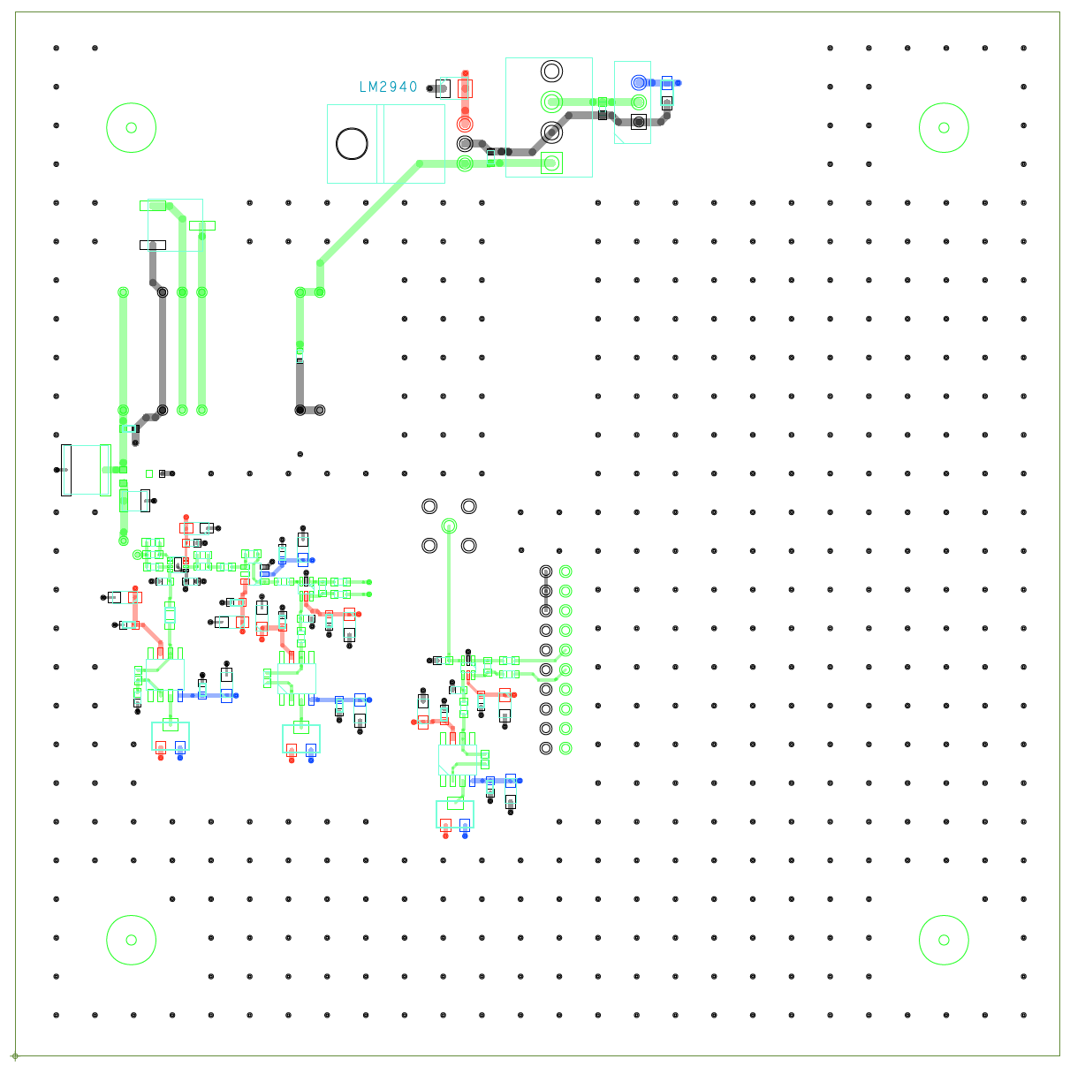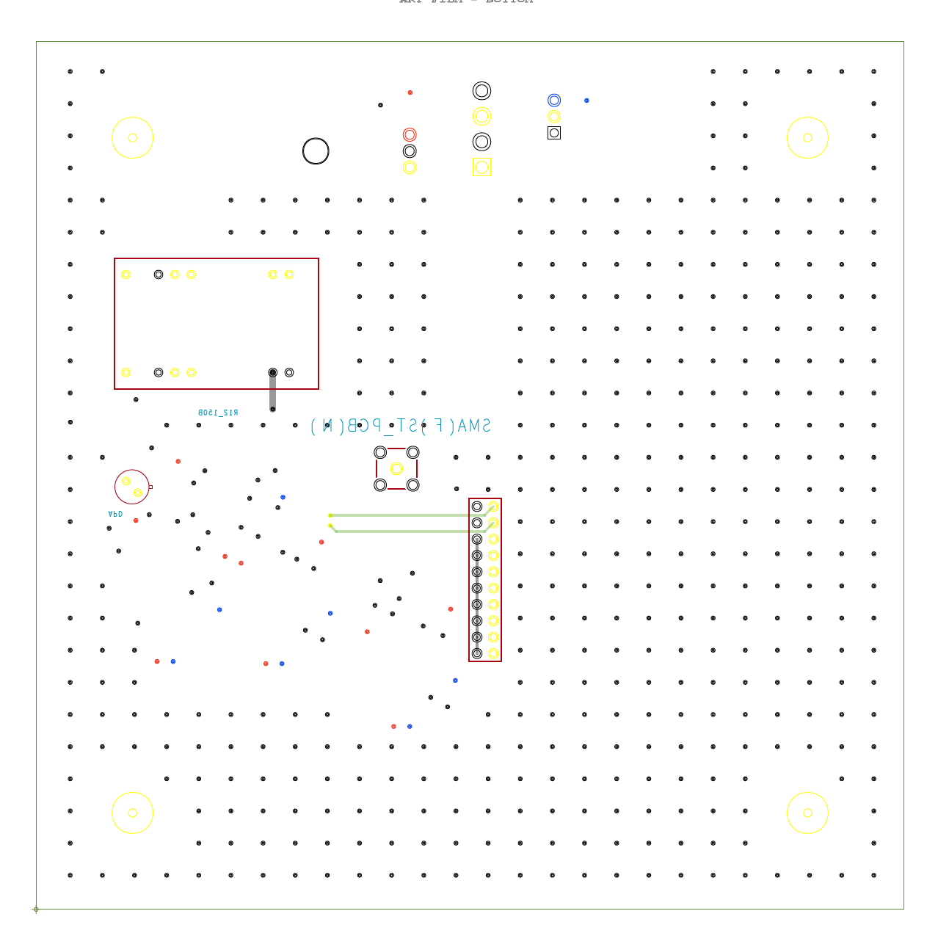
<거버파일 top view> <거버파일 bottom view>

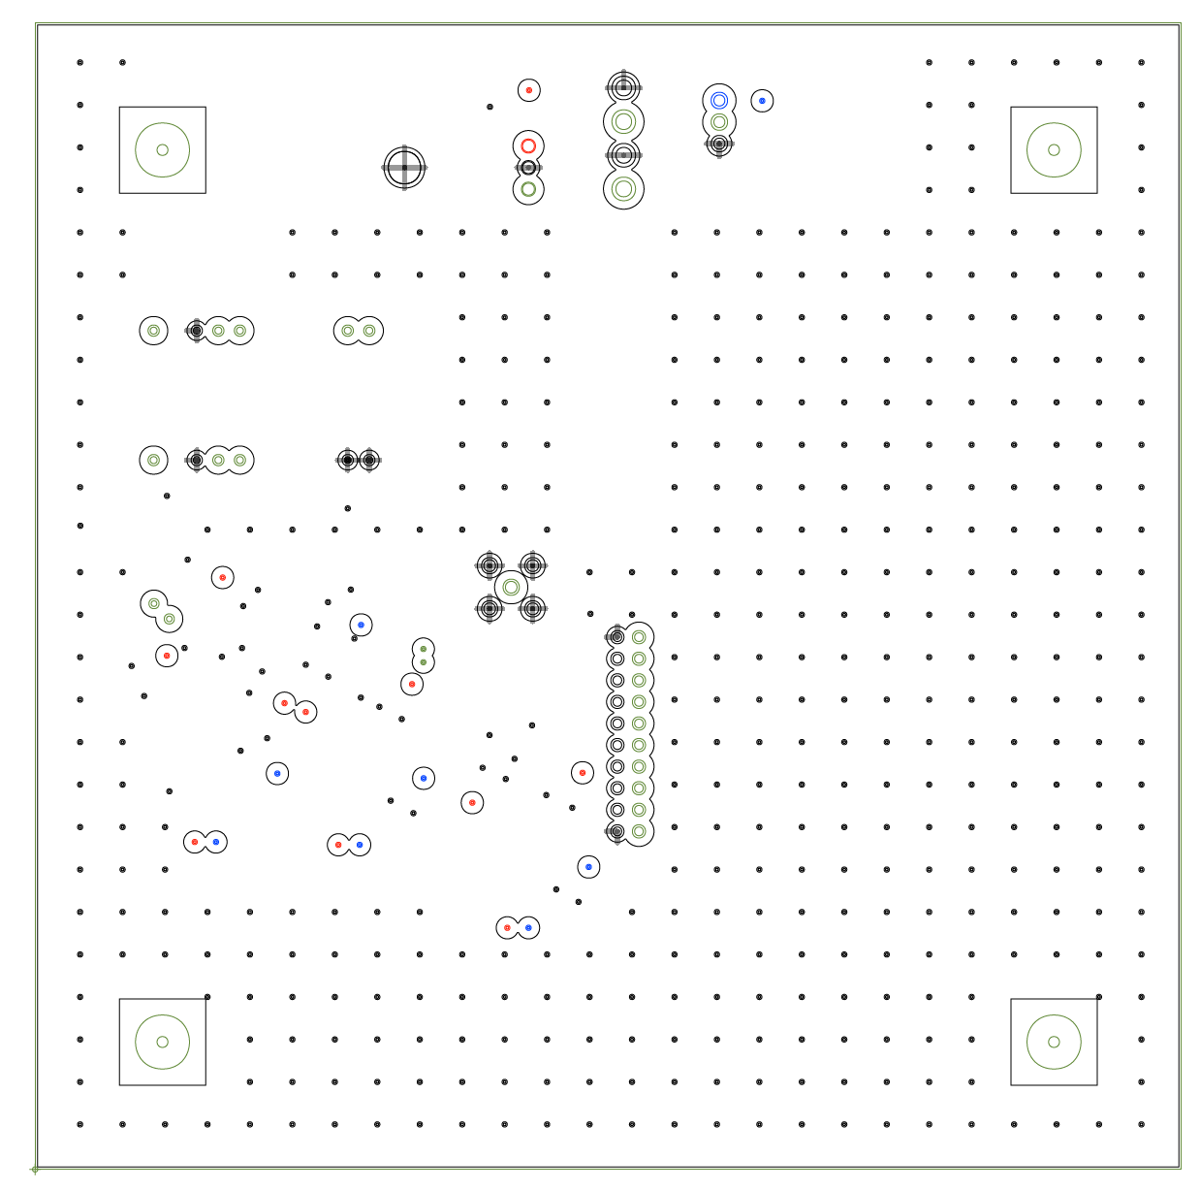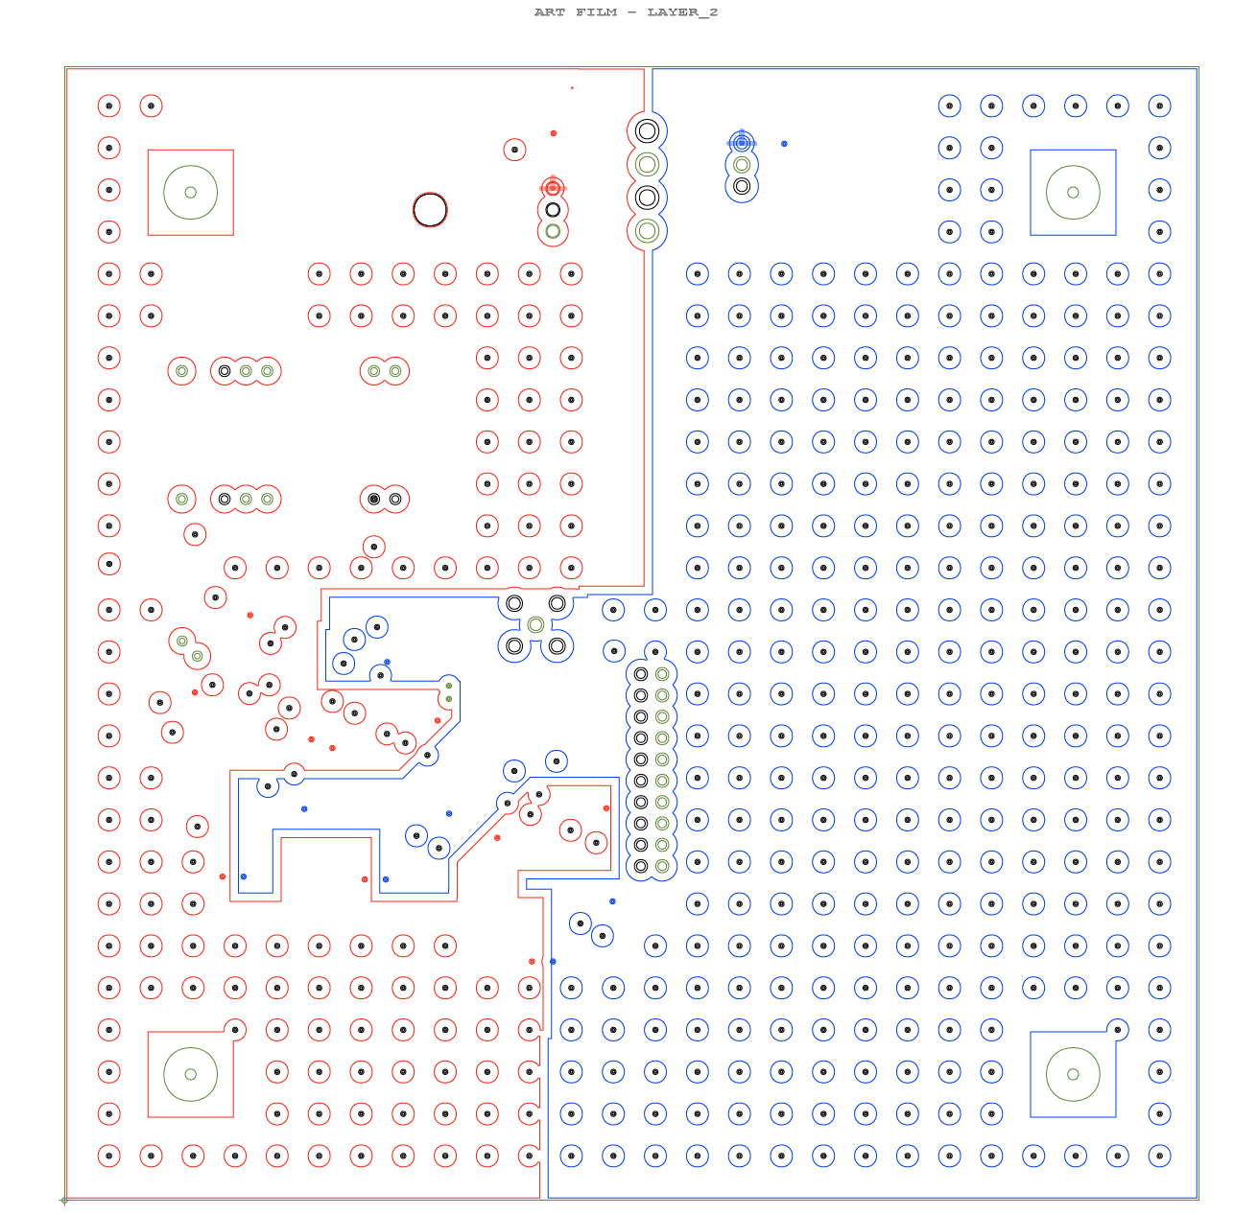
<ground 층> <Power 층>

- 고속신호 간섭

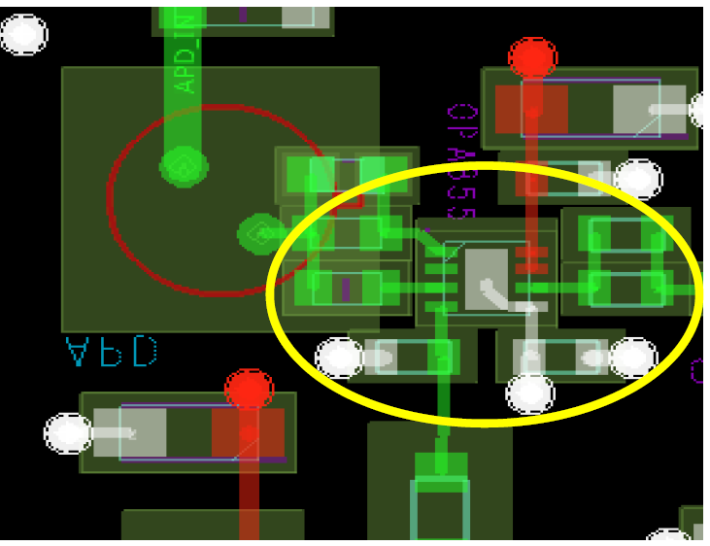
(최대한 APD 와 opa855 단을 붙여 기생캐패시터를 줄였다.) (opa855 사진- 전원인가선마다 바이패스캡을 배치)

고속 신호의 신호 간섭 문제가 있었다. APD로부터 출력되는 수 ns~수십 ns의 매우 짧은 전류 펄스는 TIA를 통해 전압으로 변환되는데, 이 신호 경로에서 인접한 다른 회로와의 전자기 간섭(EMI)이 발생할 수 있다. 그리고 부적절한 배선으로 인한 기생 커패시턴스 증가로 인해 아날로그 신호 파형을 일그러뜨리고 지터를 증가시킬 수 있는 문제가 있다. 따라서 고속 신호 경로는 가능한 짧게 하고, 불필요한 접지를 제거하는 등 레이아웃에 주의해야 한다.
이러한 신호 간섭 최소화를 위해 고속 신호 경로는 최대한 직선으로 짧게 배선하고, 특히 APD 에서 TIA 입력으로 이어지는 경로는 가능한 한 경로를 짧게 두어 기생 캐패시터를 줄였다. 전원 노이즈 억제를 위해 전원선 필터링과 바이패스 기법을 적극 도입하였다. 아날로그 회로의 전원 핀 바로 인근에 여러 값(예: 6.8 uF, 0.1 μF)의 바이패스 커패시터들을 병렬로 배치하여 이를 통해 전원과 접지 사이 고주파 잔류 노이즈를 효과적으로 제거할려고 하였다.

- 부품배치 및 선폭

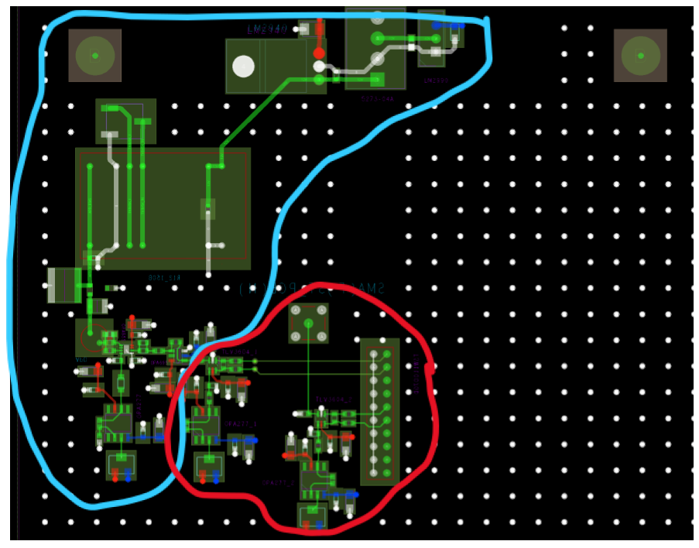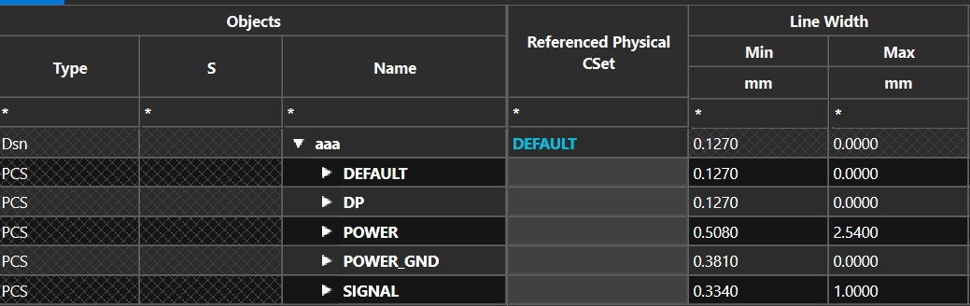
(하늘색- 아날로그 영역, 빨간색- 디지털영역) (PCB line width min 설정값)

전원 노이즈 및 그라운드 바운스 문제가 있었다. APD와 증폭기가 사용하는 전원에 리플 또는 디지털 스위칭 노이즈가 존재하면 미약한 수신 신호에 직접 간섭으로 작용한다. 우리 회로는 comparator에서 나오는 디지털신호와 아날로그신호 간에 같은 전원층을 사용해서 이러한 문제가 있을 것이라 생각했다. 그래서 부품 배치를 통해 이 문제를 해결했다. 디지털 회로와 아날로그 회로가 하나의 접지면을 공유하되 아날로그 구역과 디지털 구역을 구분하도록 위 사진과 같이 PCB를 설계하였다. 이를 통해 디지털 스위칭에 의한 순간적인 접지 전위 변동(ground bounce)이 아날로그 측 정밀 신호에 최대한 영향을 주지 않도록 하였다.
또한 이 캡스톤에서는 회로의 전기적 특성에 따라 배선 폭을 다르게 설계하였다. 신호선은 0.334 mm로, 제어 임피던스를 만족하면서 배선 밀도를 확보할 수 있도록 설정하였다. 전원선은 전류 용량과 전압 강하를 고려해 0.508 mm로 넓혔고, 고전류 소모에 안정적인 전력 전달이 가능하도록 하였다. 특히 APD 바이어스선은 고전압 특성상 전압 강하에 매우 민감하기 때문에, 선로 저항을 최소화하기 위해 0.9 mm로 더 넓게 설계하였다. 이를 통해 각각의 배선이 요구되는 전기적 조건을 안정적으로 만족하도록 하였다.

- 다층구조

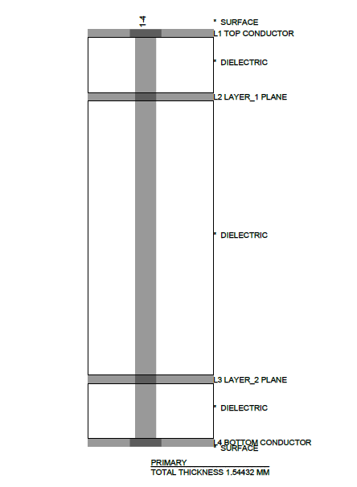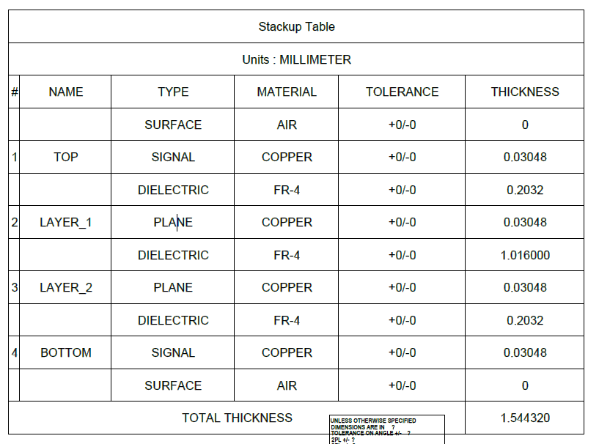
(4층(4-layer) PCB(Printed Circuit Board)의 단면 구조) (4-layer PCB의 Stackup Table)
이 캡스톤에서는 4층 PCB로 보드를 제작하였다. 외부의 Top과 Bottom 층을 신호 라우팅에 활용하고, 내부의 두 층 중 LAYER_1은 GND(그라운드)층, LAYER_2는 POWER(전원)층으로 구성하였다. 신호선이 위치한 TOP층과 GND층이 인접하게 하여 전자기적인 영향을 최소화하였다. 또 이러한 구조는 POWER층과 GND층 사이에 캐패시턴스를 형성하여 이 캐패시턴스가 디커플링 캐패시터처럼 동작하여, 고주파 성분을 차단하고 전압 변동을 흡수 해줄수 있는 구조라서 4층구조로 설계하게 되었다.

<ground 층>

우선, GND층을 하나의 연속된 면으로 확보함으로써 신호의 리턴 경로(return path)를 안정적으로 제공할 수 있도록 하였다. 그래서 고속 신호가 전송될 때, 그에 상응하는 리턴 전류는 최소 임피던스 경로를 따라 흐르는데, 이 경로가 GND층 위에 존재하면 신호 루프 면적이 최소화되어 신호 왜곡과 전자기 간섭(EMI: Electromagnetic Interference)을 효과적으로 억제할 수 있다. 따라서 GND층을 하나의 연속된 면으로 설계를 진행하였다.

<Power 층>
전원층(VDD Plane)을 별도의 내부층으로 구성함으로써 전체 회로에 걸쳐 낮은 임피던스를 유지한 안정적인 전력 공급이 가능하도록 설계하였다. 이는 TIA회로나 post amp단에서 전압 강하를 방지하고, 전력 품질(Power Integrity)을 유지하는 데 큰 도움이 된다. 그리고 Power Plane을 구성함에 있어 Vdd와 Vee를 넓은 면적으로 최대한 분리하여 배치하였다. Vdd와 Vee를 넓은 면적으로 나누어 배치하면 각 전원 도메인 간의 간섭을 줄이고, 고주파 대역에서의 전력 품질 저하를 방지할 수 있다. 결론적으로, 본 설계와 같이 Power Plane에서 Vdd와 Vee를 넓고 분리된 면적으로 배치하는 것은 전력 전달 효율을 향상시키는 동시에, 전원 무결성과 신호 품질을 유지하는 데 있어 매우 중요한 역할을 수행한다.
마지막 회로를 설계하면서 PCB보드와 소자의 물리적 크기, 배선의 경로등 여러가지 고려사항으로 인해 모든 설계 PCB설계 조건을 만족시킬 수 없었다. 그렇기 때문에 회로측면에서 더 중요한 우선순위에 따라 부품을 배치하였다. 신호선, 피드백소자, 전원인가선, 나머지 단자 이러한 순서대로 우선순위를 매겨 부품을 배치하였다.

